Нарушения установлены
09.01.2019г специалистами Кореличского районного ЦГЭ проведён мониторинг Еремичского и Турецкого сельских Советов, в ходе которого были выявлены нарушения Санитарных норм, правил и гигиенических нормативов «Гигиенические требования к содержанию территорий населенных пунктов и организаций», утвержденных Постановлением Министерства здравоохранения Республики Беларусь 01.11.2011 №110.
Еремичский сельский Совет
В агрогородке Еремичи на остановочном пункте урна для сбора мусора переполнена
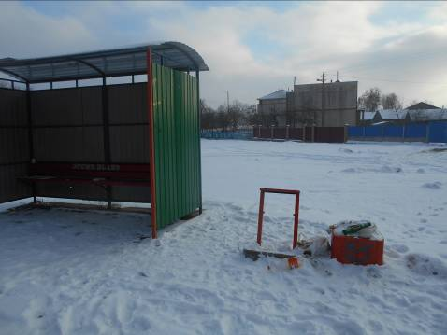
Не проведены противогололедные мероприятия возле магазина в агр. Еремичи Кореличского филиала Гродненского ОПО. Крыльцо и ступеньки не очищены от снега и наледи.
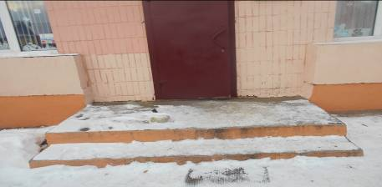
Не своевременно проводится очистка и вывоз мусора с контейнеров в агрогородке Еремичи (контейнера для сбора мусора установленные за административным зданием КСУП Царюка агр. Еремичи переполнены, площадка замусорена бытовым мусором).

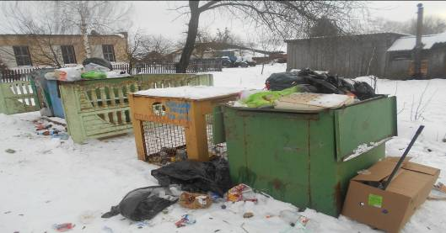
Контейнер для сбора мусора на территории РММ агр. Еремичи (ведомство КУСП Царюка) переполнен.
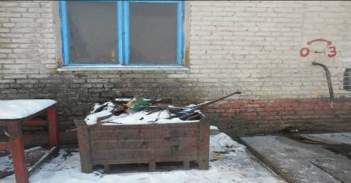

Турецкий сельский Совет
Не проведены противогололедные мероприятия крыльца торгового павильона «Свеженько» в агр.Турец, возле здания павильона складируется бытовой мусор (короба, целлофан) .
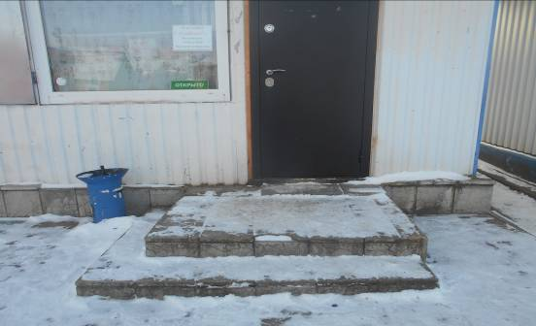

Контейнер для сбора мусора, установленный возле КПП агр. Турец переполнен.
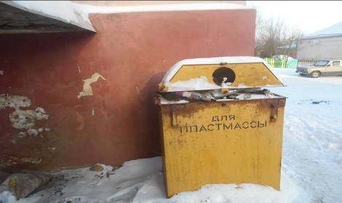
По результатам мониторинга субъектам выданы рекомендации об устранении нарушений.

